107年苗栗縣公益彩券盈餘補助廉政指引
目錄

壹、人事費類…………………………6

貳、活動類……………………………8

參、設備類……………………………18

附錄一、苗栗縣公益彩券盈餘推展社會福利專案補助作業要點………………26

附錄二、公益彩券發行條例…………31

引言
公益彩券自民國88年底開始發行，至今已發行近20年，名之為「公益」彩券，即代表其核心價值係公共利益，不但直接提供就業機會給弱勢族群，更是社會福利業務之重要財源。另一方面，各級政府為增進社會公益、改善社會風氣、促進社會祥和與發展，每年皆發放龐大之補助款項，藉由民間團體之力量協助推展各項公共事務，彌補公部門不足之處，歷年來成效卓著，不容抹滅。
惟部分團體只看利益，而未見「公益」，不乏藉由辦理公益活動之名卻另有所圖者，或有經費使用浮濫者，或有利用不實單據詐領補助者，影響所及，不僅造成資源浪費，國庫虛耗，排擠其他建設項目，亦有礙社會整體發展。
本指引手冊審視現行業務執行情形，蒐集常見缺失案例，提出對應法規及叮嚀事項等，提供辦理公益彩券盈餘補助業務同仁參考，避免相同缺失情形重複發生，以提升服務品質，達到「解決民怨、增加公益、興利便民、公開透明」之廉能政策目標，並提升施政滿意度。

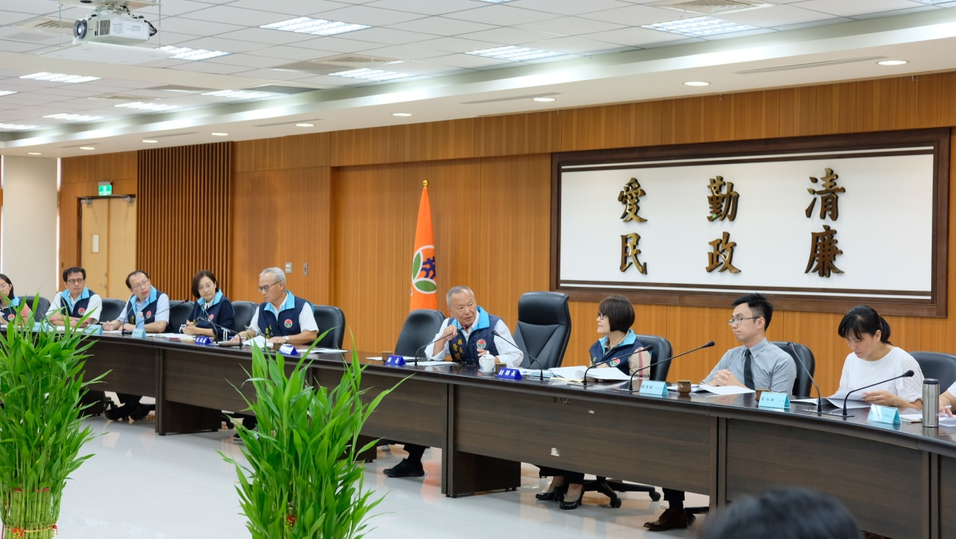

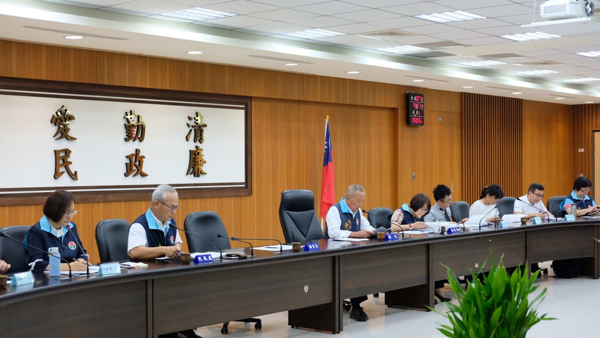
召開廉政會報 落實廉能政治

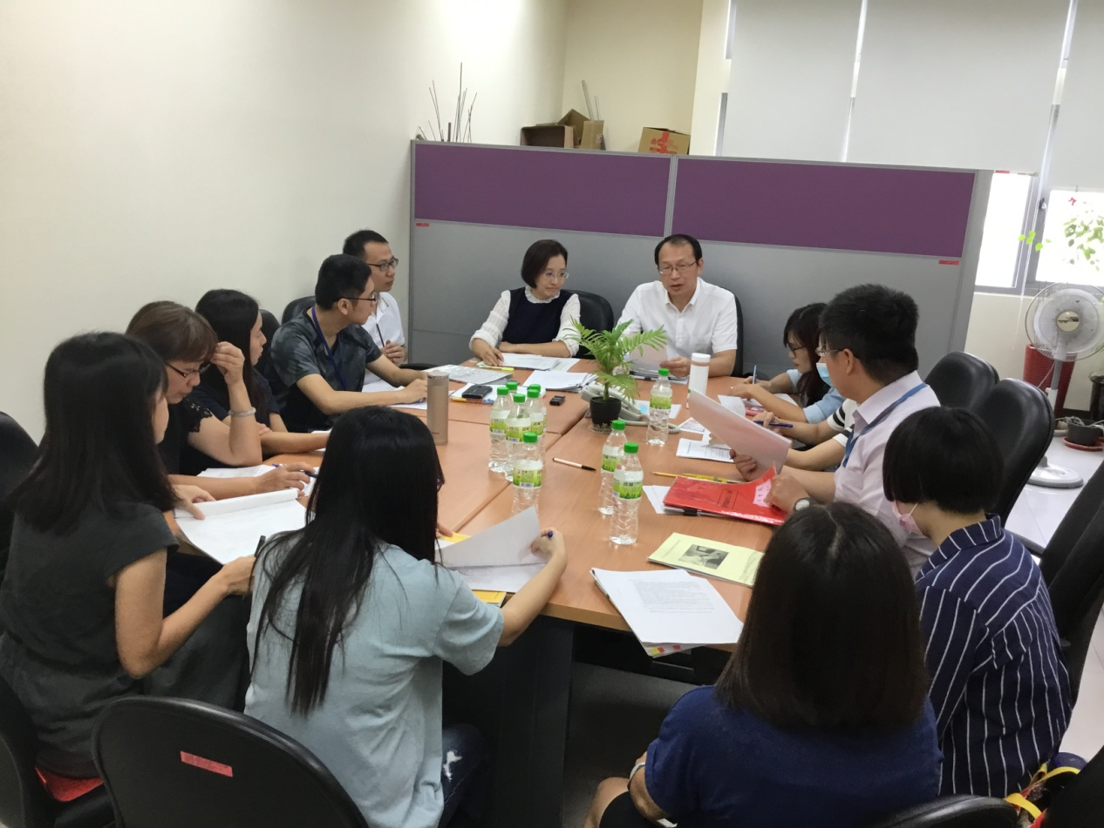

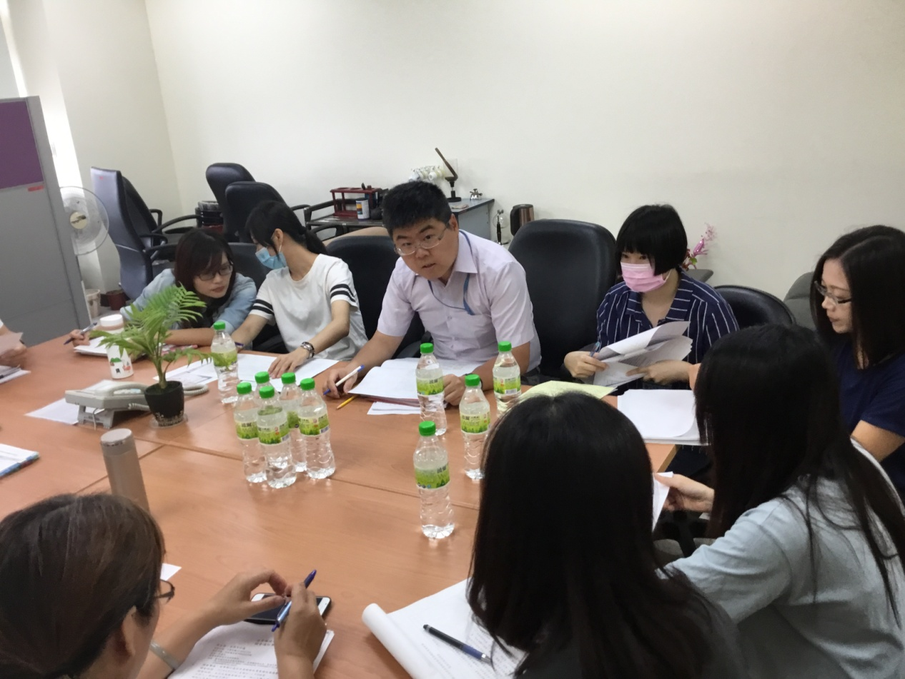
政風單位會同業務主管單位共同召開
廉政細工專案研討會
◎案情概述
人事費類
為推廣手語，讓更多人認識與關懷聽覺障礙族群，機關委託A聽障協會開設免費手語課程，A聽障協會依規定提送申請計畫書，申請補助外聘講師鐘點費及講師交通費等各項費用，並經該主管單位審查核定。
惟A聽障協會久聘不到符合資格之人員，導致嚴重落後原提送計畫預定之期限。

◎相關法規
苗栗縣公益彩券盈餘推展社會福利專案補助作業要點第7、11點

◎叮嚀事項
人事費類
- 如無符合資格之人員，將導致計畫停滯，無法順利推動計畫進而無法達成預定效益，故申請單位編撰計畫時應考慮符合相關資格之專業人士數量是否稀少，寬估計劃期限。
- 提醒受補助單位，有關專業人事費應注意專業人士簽到，落實人員控管。

◎案情概述
活動類
為提倡公共福祉，滿足社會需求，機關委託A社福團體辦理○○○○服務計畫，A社福團體依規定提送申請計畫書，申請補助經費80餘萬元，經主管單位審查，核定補助40餘萬元，其中補助印刷費10,000元。
惟該社福團體申請計畫書所附之經費概算表中，印刷費編列數量7(場)、單價6,000元、小計42,000元，備註欄僅說明：宣導3、督導會議3、成果1等活動之標章印製及資料影印、媒體、講義、文宣、手冊、獎狀獎牌等影印製作。

◎相關法規
苗栗縣公益彩券盈餘推展社會福利專案補助作業要點第11點

◎叮嚀事項
活動類
補助要點第11點第12款規定，印刷費單價不得超過新臺幣200元，本案社福團體所附經費概算表之印刷費編列內容，似以總價代替單價，與前開規定不符，主管單位應於初審時加強審查，並要求計畫書之經費概算表以單價表列。

◎案情概述
活動類
為提供身心障礙者參與及展現才藝之機會，讓社會大眾進一步認識身心障礙者，A文教基金會擬辦理身心障礙才藝表演賽，依規定向機關提送申請計畫書，申請補助活動辦理費用，並經主管單位審查核定。
惟活動當天參加人數未達80人，與申請計畫書預估之300人有落差，且活動辦理地點之活動中心，該樓層面積似無法同時容納300人參與活動。

◎相關法規
苗栗縣公益彩券盈餘推展社會福利專案補助作業要點第7、8點

◎叮嚀事項
活動類
- 計畫書內容可能高估參加人數，進而使概算編列亦不確實，建議主管單位嚴格加強審查，要求申請單位加強評估，以盡可能符合實際狀況，倘不符補助要點規範，予以退件或要求補正。
- 倘因參加人員非同時出席且具流動性，得請申請單位輔以簽到表為佐證，並提高對活動類補助案之抽查比例，以免因管制鬆散，致假藉辦理活動等事由詐領或挪用補助經費等情事。

◎案情概述
活動類
為預防身障朋友腦部繼續萎縮、鍛鍊專注度及磨練耐心，A促進協會擬辦理相關活動，依規定提送申請計畫書，向機關申請補助活動經費。
補助案經主管單位審查核定後，因故須變更舉辦活動之日期與地點，未按原核定計畫執行，亦未報請主管單位核准，該社福團體於活動辦理完竣後，始提出申請變更計畫內容。

◎相關法規
苗栗縣公益彩券盈餘推展社會福利專案補助作業要點第12點

◎叮嚀事項
活動類
- 受補助單位於補助案核定後，即應依核定之計畫執行，如不能配合實際需要，必須變更原計畫項目、執行期間及進度時，應事前詳述理由，報請核准後始得辦理。
- 建議業務單位輔導受補助單於活動舉辦前一定期間，即應辦理變更計畫完竣，並提高對活動類補助案之抽查比例，以免因管制鬆散，致假藉辦理活動等事由詐領或挪用補助經費等情事。
- 遇有未經主管單位核備即自行變更計畫內容並已執行完畢情形，核銷時應注意實際執行情形與原核備計畫內容不符部分是否須扣除。

◎案情概述
活動類
為培養青少年對於志願服務的熱忱與能力，減少志工高齡化並防止服務斷層，A關懷協會推動志工培訓計畫，依規定提送申請計畫書，向機關申請補助活動經費，經主管單位審查核定。
惟A關懷協會依核定之計畫於某活動中心辦理活動時，活動當天實際採購及使用之物品數量與核定計畫不符。

◎相關法規
苗栗縣公益彩券盈餘推展社會福利專案補助作業要點第12點

◎叮嚀事項
活動類
- 應注意物品數量之實際執行情形與原核備計畫內容不符部分，應於核銷時扣除。
- 建議主管單位提高對活動類補助案之抽查比例，並請申請單位加強評估，降低申請補助之物品及耗材等與活動現場所需數量之落差，以免因管制鬆散，致假藉辦理活動等事由詐領或挪用補助經費等情事。

◎案情概述
活動類
為提升身心障礙者生活品質及延緩其生理功能之退化，提供完整且健全的生活輔具設備，A教養院依規定提送申請計畫書，向機關申請補助設備經費，經主管單位審查核定。
惟現場稽核時發現，新購置之桌椅及其他設備均未貼財產標籤及公益彩券補助標章。

◎相關法規
苗栗縣公益彩券盈餘推展社會福利專案補助作業要點第12點

◎叮嚀事項
活動類
- 應請受補助單位定期巡視標籤是否脫落，每年底財產重新盤點並張貼財產標籤及公益彩券標章，若標籤無法直接貼於受補助之設施上，得將標籤貼於設施收納保管處，避免未貼標籤情形。
- 補助款係許多社福單位重要資金來源，倘受補助之設備設施未張貼公益彩券標章，無法判斷是否由本縣公益彩券基金補助，將給予受補助團體重複申請補助之契機。
- 建議設備類補助以實地查核為原則，逐案審核。

◎案情概述
設備類
為減輕身心障礙照顧工作者體力之負擔，避免照顧傷害，提高整體照護環境及職場安全，A發展中心依規定提送申請計畫書，向機關申請補助設備經費，經主管單位審查核定。
惟現場稽核時發現，某項大型設施裝設地點與原核定計畫內容不符，另有部分設施存放於員工房間內。

◎相關法規
苗栗縣公益彩券盈餘推展社會福利專案補助作業要點第12點

◎叮嚀事項
設備類
- 補助計畫核定後，如不能配合實際需要，必須變更原計畫項目、執行期間及進度時，應事前詳述理由，報請核准後始得辦理。
- 設備裝設或存放於服務對象無法使用之地點，與申請項目原訂目的不符，應盡量避免。
- 建議設備類補助以實地查核為原則，逐案審核。

◎案情概述
設備類
A教養院為提升場所安全及服務品質，依規定提送申請計畫書，向機關申請補助設備經費，經主管單位審查核定。
惟稽核時發現，該教養院申請補助輔具等設施，分別申請補助該年度第1季「設施更新計畫」867,858元與第3季「設施更新計畫(二)」881,717元，主管單位分別核定補助624,858元(補助比例72%)與564,299元(補助比例64%)，總補助金額1,189,157元。

◎相關法規
政府採購法第4條
苗栗縣公益彩券盈餘推展社會福利專案補助作業要點第3點

◎叮嚀事項
設備類
- 兩案補助金額比例皆占採購金額半數以上，雖各案皆未達公告金額，但二案名稱相關，第3季申請案僅以「(二)」作為區別，內容皆是「設施更新計畫」，若兩案加總，則核定金額為1,189,157元，已達公告金額，應適用政府採購法第4條，受機關之監督。
- 建議資本門(設備類)之補助案一年補助一次，以杜絕分隔補助案之情，並於申請書加註「設備類補助案一年內不得超過100萬。」以利於審視是否符合政府採購法第4條之規範。

◎案情概述
設備類
A發展中心為維護公共安全，依規定提送申請計畫書，向機關申請補助設備經費，經主管單位審查核定，該申請補助計畫內除輔具外，另含有消防設施。
惟經現場稽核發現，該發展中心未函請主管單位備查，即自行變更受補助設施之規格與數量，且核銷資料仍與原核定補助內容相同，與實際購買內容不同。

◎相關法規
刑法第339條詐欺罪
苗栗縣公益彩券盈餘推展社會福利專案補助作業要點第12點

◎叮嚀事項
設備類
- 補助計畫核定後，如不能配合實際需要，必須變更原計畫項目、執行期間及進度時，應事前詳述理由，報請核准後始得辦理。
- 受補助團體辦理核銷時，檢附之發票收據等憑證內容與事實不符，恐有涉犯刑法第339條之詐欺罪。
- 建議設備類補助以實地查核為原則，逐案審核。

◎案情概述
設備類
A教養院為照顧身心障礙者，申請補助輔具等設施，另申請辦理身心障礙才藝表演比賽，分別依規定提送申請計畫書，向機關申請補助設備及經費，經主管單位審查核定。
惟經查活動使用之布條、宣導資料及張貼於設施上之公益彩券標章，均無「苗栗縣」之字樣。

◎相關法規
苗栗縣公益彩券盈餘推展社會福利專案補助作業要點第12點

◎叮嚀事項
設備類
- 為符合補助要點規定，並區分補助單位，應提供加註「苗栗縣」之標章，避免補助團體向不同單位重覆申請補助。
- 同一團體，幾乎年年皆會申請補助，建議標章應加註「年度」，以免民間團體以舊設備混稱新購。
- 建議設備類補助以實地查核為原則，逐案審核。

苗栗縣公益彩券盈餘推展社會福利專案補助作業要點
中華民國99年7月6日府勞社福字第099012173號函頒
中華民國101年12月28日府勞社福字第1010261258號函修正
中華民國103年5月29日府勞社福字第1030113472號函修正
中華民國104年1月27日府勞社福字第1040019627號函修正
中華民國105年2月24日府社老字第1050037095號函修正
中華民國105年7月5日府社老字第1050138332號函修正
中華民國107年6月26日府社老字第1070122499號函修正

一、苗栗縣政府(以下簡稱本府)為有效運用本縣公益彩券盈餘，以鼓勵推展社會福利服務，特訂定本要點。

二、本要點補助對象為依法立案之財團法人及社團法人且章程應明訂辦理社會福利，並於本縣內從事社會福利者。

三、本要點補助原則及適用範圍如下：
(一)依苗栗縣公益彩券盈餘分配收支運用要點規定之運用範圍項目為限，惟應以該年度本府或中央各部會未編列預算或預算不足具迫切性、必要性且符合公益性質之計劃項目為補助範圍。
(二)每一單位一年以補助二案為原則。但專業人事費及配合本府政策接受委辦者或其他特殊原因，且經公益彩券盈餘補助審查委員會(以下簡稱審查委員會)審查通過者，不在此限。
(三)本要點適用於公益彩券福利服務，包括補助民間公益團體、機構辦理社會救助、福利服務活動、專業服務方案及相關設施設備補助。

四、本要點補助區分一般性補助與政策性補助。

五、一般性補助標準與內容如下：
(一)經常門支出經費至少應編列百分之二十以上之自籌款。但專業人事費不受百分之二十以上自籌款限制。
(二)資本門支出經費至少應編列百分之三十以上之自籌款。
(三)專業人事費補助：以社團研提服務方案模式補助，一年最高補助二十個名額(同一社團最多補助一名)，協助規劃並執行社會福利服務方案為主。
申請前項第三款專業人事費補助應符合下列各項要件：
(一)符合本要點第二點規定補助對象之團體，並未接受政府或其他民間單位補助專業人事費者。
(二)應參加中央或本府辦理或委託辦理之相關機構、社團評鑑，並獲得乙等或七十分以上者(甲等或八十分以上者為優先補助)；中央或本府未辦理相關機構、社團評鑑者則免之。

六、政策性補助視公益彩券預算額度及政策需求，由本府委託機構或團體隨時提出申請，並不受第三點第二款規範。

七、申請本要點補助，應備文件如下：
(一)補助計畫書：內容應包括目的、主（協）辦單位、時間（或期程）、參加對象、地點、實施方式（工作內容）、預期目標、經費概算、經費來源、預期效益等項；申請補助單位所提計劃如同時申請多單位補助者，應羅列逕向各單位申請補助項目及金額；計劃內容涉及授課者，需檢附課程內容、授課時數；另經費概算表涉講師鐘點費部分，應註明講師學、經歷。
(二)最近二個月內之自籌款證明。
(三)法人登記證書、立案證書及章程。
(四)所提計畫應附理（董）監事會議同意辦理之會議紀錄供核。

八、申請本要點補助應依兒童、少年、婦女、老人、身心障礙、社會救助等福利類別，於規定時間內函送本府各目的事業主管機關(單位)提出申請；應備文件不符或欠缺者，各目的事業主管機關(單位)應通知申請單位於接到通知十五日內補正，逾期未完成補正者，應駁回其申請。
前項所指規定時間如下：
(一)經常門補助案件：應於前一年度第四季十一月十日前及當年度第一季二月十日、第二季五月十日、第三季八月十日前提出申請。
(二)資本門補助案件：應於前一年度第四季十一月十日前及當年度第一季二月十日、第二季五月十日前提出申請。
(三)專業人事費補助：應於前一年度第三季八月十日前提出申請。同案補助計畫有人事費及方案業務費，應於前一年度第三季八月十日前一併提出申請。

九、本要點補助事項之審查程序如下：
(一)初審：本府各目的事業主管機關(單位)接獲申請案件後，應完成初審並研提審查意見後，送本府社會處彙整，提送審查委員會審查。
(二)審查委員會會議組成、審查規定如下：
1、各福利領域別補助案，應分別由相關領域專業委員籌組審查委員會。但不得聘請本縣相關福利民間單位代表。
2、審查委員會審查重點如下：
(1) 以不重複政府已辦事項。
(2) 補充政府所不能執行事項。
(3) 無逾期未核銷案件。
(4) 計畫之適切性及效益評估。
(5) 組織對執行計畫之專業人員與執行力。
3、以書面審查為原則，並邀申請單位與會列席說明，必要時得實地視察。
十、本要點補助之審查結果應提送苗栗縣公益彩券盈餘管理委員會(以下簡稱管理委員會)備查並函知申請單位。

十一、補助項目及基準：
(一)專業人事費：
1、大專社工、心理、醫護及輔導等相關科系畢業，或具報考社工師資格者，每人每月補助新臺幣三萬四千元，每年最高得補助十三點五個月(含年終獎金)。對於具專業證照之專業人員補助證照加給新臺幣二千元；具相關系所碩士以上學歷補助加給新臺幣一千元。
2、大專畢業非相關科系並接受政府單位舉辦之相關專業訓練累計達一百六十小時以上；或具二年相關實務工作經驗者，每人每月補助新臺幣二萬七千元，每年最高得補助十三點五個月(含年終獎金)。
3、高中職畢業並接受政府單位舉辦之相關專業訓練累計達一百二十小時以上者或具二年相關實務工作經驗者，每人每月補助新臺幣二萬三千元，每年最高得補助十三點五個月(含年終獎金)。
4、聘用人員需當年度十二月一日在職，方得依全年度工作天數比例領取年終獎金。
5、聘用人力應檢附其學經歷相關證明報府核備，人員異動時亦同，半年內不得替換二名人力，一年內不得替換三名人力。
(二)講師鐘點費：視授課者學、經歷而定，內聘每小時最高新臺幣一千元，外聘講座每小時最高新臺幣二千元，授課時間每節為五十分鐘，其連續上課二節者為九十分鐘，未滿者減半支給。申請單位之理(董)監事，或任專職並領有薪給者以內聘計。
(三)裁判費：各機關（構）學校辦理各項運動競賽裁判費支給標準數額表之規定支給。
(四)教練費：每小時新臺幣五百元，每人每日最高新臺幣二千元。
(五)膳食費：每人最高補助新臺幣八十元。(活動超過用餐時間，方得供餐)
(六)茶水費：每人最高補助新臺幣三十元。
(七)郵資費：每案最高補助新臺幣一萬元(用途為郵資，需檢附相關證明文件)。
(八)場地佈置費：每案最高不超過新臺幣八千元。
(九)場地租借費：覈實核銷，每案最高補助新臺幣一萬元。
(十)交通費：依照國內出差旅運費報支要點規定。
(十一)車輛租借費：覈實核銷，每日每輛最高補助新臺幣一萬元。
(十二)印刷費：覈實核銷，單價不得超過新臺幣二百元，並須於印製文件上印製苗栗縣公益彩券盈餘補助。
(十三)教材費：覈實核銷，單價不得超過新臺幣二百元。
(十四)保險費：每案最高不超過新臺幣四千元。
(十五)雜費：每案最高新臺幣六千元。
(十六)專案計畫管理費，依補助項目實際需要核實計列，最高不得超過核定補助總經費之百分之五。所稱總經費係實際支出補助總經費。支用項目包括電費、電話費、水費、油料費、電腦及影印機耗材、事務機器租金、通訊費、網路費、運費及辦理本專案工作人員意外保險費等項目。(本項憑證依苗栗縣政府及所屬各機關學校補(捐)助民間團體及個人款項處理原則第五點辦理，以檢附支出費用明細表辦理結報，原始憑證則由受補助單位依社會團體財務處理辦法第二十九條自行保管)。
(十七)旅遊聯誼、休閒聚餐、募捐設攤義賣及非具公益性之活動不予補助。
(十八)各項活動紀念品、摸彩品、禮品、獎金、服裝及募捐設攤等不予補助。
(十九)申請資本門案件時，單價逾新臺幣一萬元者應附一家廠商估價單：單價逾新臺幣十萬元者應附二家以上廠商估價單。
(二十)本要點未規範者，適用衛生福利部所屬機關推展社會福利服務補助作業要點及苗栗縣各機關相關補助要點等規定辦理。

十二、本要點經費運用、管理及監督方式如下：
(一)接受本經費補助之單位如涉及採購事項，應確實依政府採購法及政府會計法規等相關規定辦理。
(二)受補助單位應按原核定計畫執行，如不能配合實際需要必須變更原計畫項目、執行期間及進度時，應事前詳述理由，報請核准後始得辦理。
(三)受補助單位應於各項宣導資料、活動舞台背景、購置設備之明顯適當位置標示苗栗縣公益彩券盈餘補助字樣。
(四)接受補助或委託之單位應於計畫執行完竣後二週內或會計年度截止前一個月，檢送下列文件向原目的事業主管機關(單位)辦理核銷結案：
1、支出憑證簿（格式如附件一）。
2、經費支出明細表（格式如附件二）。
3、黏貼用紙（格式如附件三），經費支出原始憑證（含自籌款、補助款）。
4、計畫成果報告及照片（至少六幀）。
5、接受補助或委託之單位、個人，應依薪資所得扣繳辦法規定檢附所得扣繳憑單。
(五)經費結報時，除應詳列支出用途外，並應列明全部實支經費總額及各機關實際補助金額。
(六)補助款如有不合規定之支出或所購財物不符原核定目的及用途，經審核結果予以剔除時，接受補助或委託辦理之單位應於文到十五日內提出具體理由申覆，未依限申覆或申覆未獲同意者，應即將該項經費繳回。
(七)對於接受補助單位，管理委員會得不定期派員或委託會計師抽查補助經費收支帳目等相關資料，如發現成效不佳、未依補助用途支用、或虛報、浮報等缺失時，應繳回該部份之補助經費，依情節輕重對該補助單位停止補助二年。
(八)接受補助單位服務成果之受益人數、經費執行率最少需與原執行計畫中之各項標的項目符合，未達預期效益者，未來提報相同性質案件時停止補助一年。
(九)補助款經費撥付方式：
1、經常門及資本門案件：應於計畫執行完竣後，依據第四款及第五款規定辦理核銷請款。
2、專業人事費案件：
(1)分上下年度二階段撥款，採預撥方式辦理。上半年度請於一月十五日後辦理請款事宜，並於七月十日前，檢具計畫執行進度表及成果等資料函報本府辦理核銷作業暨下半年度專業服務費撥款，俟全年度計畫執行完竣後七日內檢具應備文件函報本府，辦理下半年度核銷作業。另本府得隨時派員察查，如遇不實情事，得終止補助。
(2)受補助經費應專款專用。補助案件結案時如尚有結餘款，應依規定全數繳回，不得移做他用。
(3)受補助經費產生之利息或其他衍生收入應於案件結案時，繳回本府。
(十)受補助單位如有不法涉及刑事責任者，應即移送司法機關偵辦。

十三、本要點所需經費由公益彩券福利服務-捐助私校及團體-補助民間公益團體、機構辦理社會救助、福利服務活動、專業服務方案及相關設施設備補助項下支應。

公益彩券發行條例
修正日期：民國 105 年 11 月 09 日

第 1 條
為健全公益彩券發行、管理及盈餘運用之監督，以增進社會福利，特制定
本條例。

第 2 條
本條例所稱主管機關為財政部。

第 3 條
公益彩券發行之種類及總額度，由主管機關核定之。

第 4 條
公益彩券之發行，由主管機關指定銀行（以下簡稱發行機構）辦理之，其
發行、銷售、促銷、開兌獎作業、管理及其他相關事宜之辦法，由主管機
關定之。
發行機構經主管機關同意，得委託適當機構辦理各類公益彩券之發行、銷
售、促銷、開兌獎作業及管理事宜。

第 5 條
公益彩券獎金支出不得超過發行彩券券面總金額之百分之七十五。但經主
管機關核准者，不在此限。

第 6 條
本法所稱盈餘，指售出彩券券面總金額扣除應發獎金總額及發行彩券銷管
費用或為發行彩券而舉辦之活動費用後之餘額。但發行彩券銷管費用不得
超過售出彩券券面總金額百分之十五。
發行機構應將各種公益彩券發行之盈餘專供政府補助國民年金、全民健康
保險準備及社會福利支出之用，其中社會福利支出，應以政府辦理社會保
險、福利服務、社會救助、國民就業、醫療保健之業務為限，並不得充抵
依財政收支劃分法已分配及補助之社會福利經費。
為監理盈餘分配及運用事宜，主管機關應設公益彩券監理委員會，由中央
政府、直轄市政府及縣（市）政府、相關學者專家及社會福利團體代表組
成之；其中政府代表不得超過二分之一。委員會之重大決議需經全體委員
三分之二以上出席，出席委員過半數同意，方得執行。
各直轄市政府、縣（市）政府依第二項規定所得盈餘補助款，應依該項社
會福利範圍專款專用，並按季公開運用情形。主管機關應定期以網際網路
方式，公告彩券盈餘之運用情形；其公告及前項組成辦法，由主管機關擬
訂，報請行政院核定。

第 6-1 條
前條第三項所設之監理委員會任務如下：
一、發行公益彩券盈餘之審議。
二、公益彩券盈餘分配之監督。
三、各受配機關盈餘運用情形之監督及考核。
四、其他有關公益彩券盈餘分配重大事項之監督。
各受配機關未依監理委員會決議配合執行，或違反第六條第二項規定者，
主管機關得通知發行機構緩撥、扣發其獲配盈餘，俟其改善後再行撥付。
情節嚴重者，得追回其已分配款項，並由主管機關訂定該款項之保管及運
用辦法。
盈餘運用考核之相關辦法，由主管機關會同社會福利主管機關訂定之。

第 6-2 條
公益彩券發行盈餘之獲配機關編製歲入預算者，應以前一會計年度六月份
實際獲配盈餘之百分之九十為基數估算編製之。

第 6-3 條
各受配機關應以基金或收支並列方式管理運用公益彩券盈餘分配款。
前項以收支並列方式管理運用者，應於公庫或代理公庫之行庫設立專戶儲
存。

第 7 條
發行機構應於每月終了，將公益彩券發行情形作成營業報告書，併同損益
表、獎金支出情形、盈餘分配表及銷管費用明細表，於次月十五日前報請
主管機關備查。

第 8 條
公益彩券經銷商之遴選，應以具工作能力之身心障礙者、原住民及低收入
單親家庭為優先；經銷商僱用五人以上者，應至少進用具有工作能力之身
心障礙者、原住民及低收入單親家庭一人。

第 9 條
發行機構、受委託機構及經銷商之負責人或員工，不得發售公益彩券或支
付獎金予未滿十八歲者。

第 10 條
因職務或業務知悉公益彩券中獎人姓名、地址等資料者，除其他法律另有
規定外，應嚴守秘密。
違反前項規定，洩露中獎人相關資料予他人，致中獎人權益受損者，中獎
人得向洩密人請求損害賠償。

第 11 條
公益彩券之中獎者，應於兌獎之日起三個月內，憑中獎之公益彩券與本人
之身分證或其他身分證明文件依規定具領，逾期未領者視為放棄領獎權利
，一律不再發給；逾期未領獎金全數歸入公益彩券盈餘。
公益彩券中獎獎金在主管機關核准之一定金額以下，得不適用前項關於身
分證或其他身分證明文件具領獎金之規定。
公益彩券遺失、被盜或滅失者，不得掛失止付，並不適用民法第七百二十
條第一項但書、第七百二十五條及第七百二十七條之規定。

第 12 條
公益彩券中獎獎金應一次給付。但超過主管機關所規定之金額者，得分期
給付。

第 13 條
中獎之公益彩券因火燻、水浸、油漬、塗染、破損或其他情形，致不能辨
認真偽者，不予兌獎。

第 14 條
主管機關得隨時派員，或委託專業機構，或令發行機構派員，查核辦理彩
券發行、銷售事宜之機構及經銷商之業務財務有關資料，或令其於限期內
提報有關資料。

第 15 條
（刪除）

第 16 條
有下列情事之一者，處新台幣五萬元以上二十五萬元以下罰鍰︰
一、支出獎金違反第五條規定比率者。
二、銷管費用違反第六條第一項規定比率者。

第 17 條
有下列情事之一者，處新台幣三萬元以上十五萬元以下罰鍰︰
一、違反第七條規定，未依限申報書表者。
二、未依第八條規定，進用具有工作能力之身心障礙者或原住民者。
三、違反第九條、第十條第一項或第十二條規定者。
四、違反第十一條第一項規定，對逾期未領者發給獎金或未將逾期未領獎
金全數歸入公益彩券盈餘者。
五、違反第十四條規定，拒不受查核、未依限提報資料或提報資料不實者
。
六、違反主管機關依第四條第一項所定之辦法者。
違反第九條規定者，並應將售得之價金與所中獎金同額之款項，充作公益
彩券盈餘。
有第一項第四款情事者，並應將與已發給獎金同額之款項或逾期未兌領獎
金全數，充作公益彩券盈餘。

第 18 條
經依第十六條或第十七條規定處罰者，得通知限期改正；無正當理由而屆
期仍未改正者，對其同一事實或行為加處一倍至五倍罰鍰；並得視情節輕
重為下列處分︰
一、限制發行機構之發行期數、發行張數或經銷商數目。
二、停止受委託機構發行或銷售公益彩券。
三、限制經銷商之銷售期數、銷售張數或取銷經銷商資格。

第 19 條
（刪除）

第 20 條
公益彩券發行後，若有影響社會安寧或善良風俗之重大情事者，經主管機
關函送立法院同意後，得停止其繼續發行。

第 21 條
本條例自公布日施行。

